第33届中国电视金鹰奖申报系统操作手册
（作品申报单位）

- 登录网址
系统登录网址：https://geadm.cflac.org.cn/
浏览器支持：建议用户使用谷歌、火狐、360极速浏览器、Edge浏览器或其他使用谷歌内核的浏览器。
- 账号及登录
申报账号需要用户自行注册，并且需要正确选择申报渠道。
2.1账号注册
使用浏览器打开登录网址后，即进入用户登录界面，点击“没有账号，去注册>>”打开注册界面，如果已经注册账号则可以直接登录。
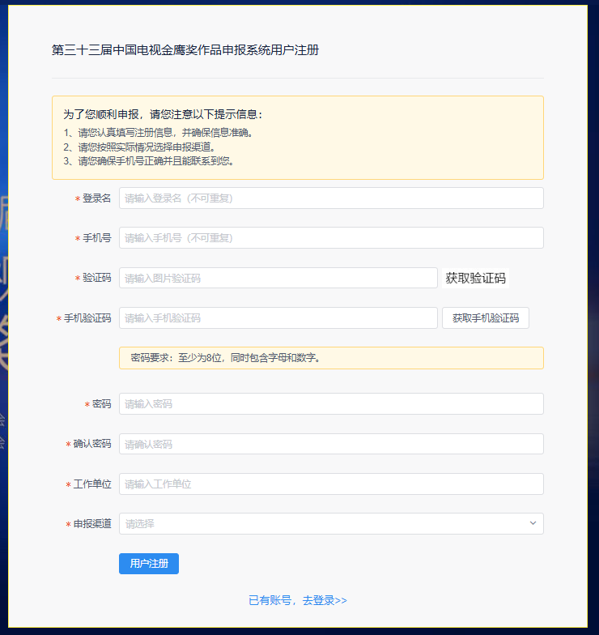
图1. 用户注册界面
登录名：用户名在系统中不能重复。
手机号：必须为真实手机号，且需要通过短信验证码进行验证。
验证码：此处为图片验证码，点击“获取验证码”后出现验证码，再次点击可刷新验证码。（请注意：用户注册时必须输入正确的图片验证码才能获取手机验证码）
手机验证码：手机验证码必须在图片验证码输入正确后才能获取，并且必须间隔1分钟才能再次获取验证码，同一个手机号一天之内最多只能获取3次注册验证码。
工作单位：根据申报人实际情况填写即可。
申报渠道：申报作品的受理单位，务必要准确填写。
2.2用户登录
用户可以使用登录名或者手机号加密码进行登录。
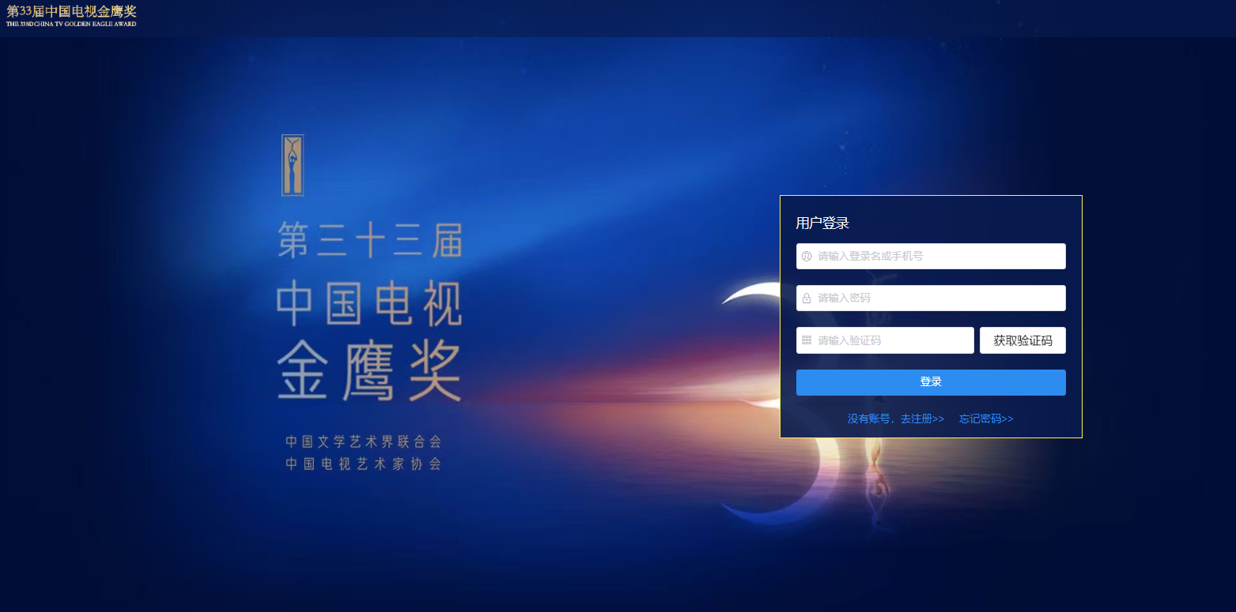
图2.用户登录界面
- 作品申报
用户登录后默认显示申报作品列表，作品列表会列出用户申报的作品以及基本的审核进度，点击左侧菜单“新增申报”打开申报界面，选择作品类型进行申报。（请注意：由于各类作品填报信息不同，因此作品类型一旦选择无法修改）
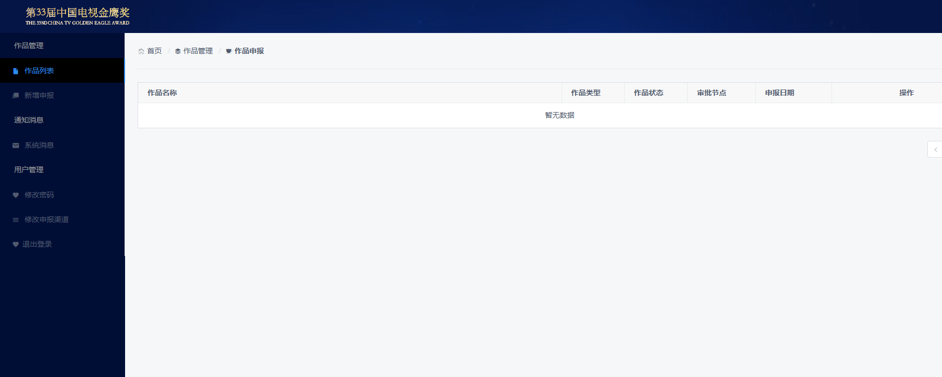
图3.作品列表界面
3.1作品基础信息填报
作品信息中“作品集数”、“单集时长”仅填写数字即可。信息填报过程中系统设置了自动保存功能，但是为防止数据丢失，请用户填写过程中及时点击“保存数据”按钮进行本地保存，防止数据丢失。
【保存数据】仅将数据保存至当前账户下，受理单位无法看到。
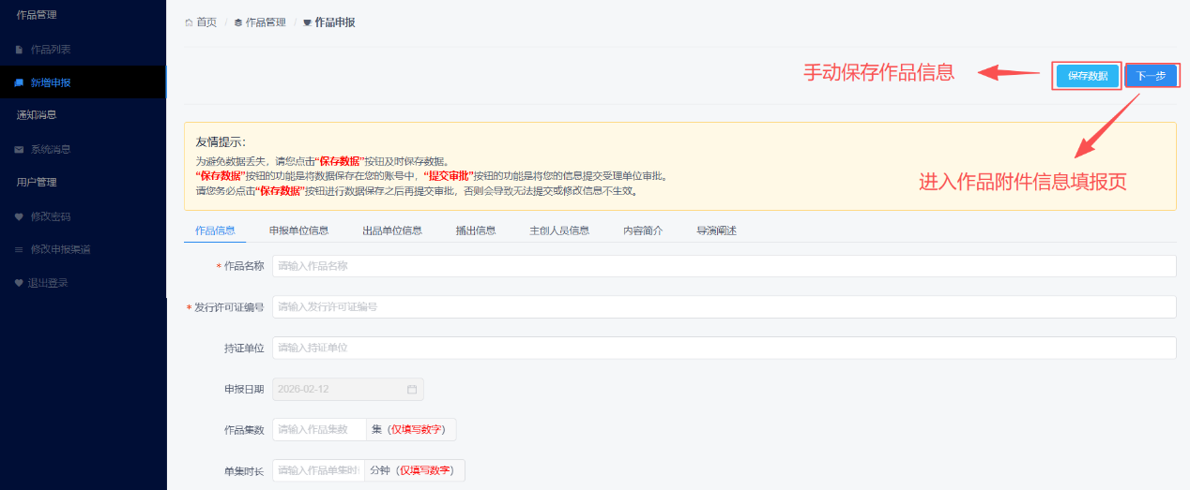
【下一步】进入作品附件信息填报页面
进入作品附件页后会看到上一步和下一步两个按钮；
【上一步】返回到作品基本信息填报页面
【下一步】进入作品信息视频上传页面
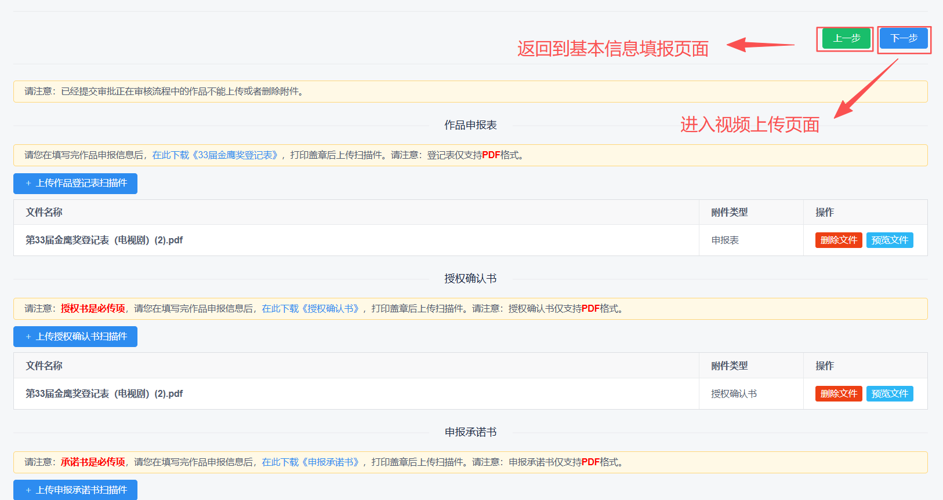

进入作品视频信息上传页后会看到上一步和提交审批按钮
【上一步】返回到作品信息附件上传页面
【提交审批】将信息提交给受理单位进行审核，一旦提交受理单位就能看到相关信息，同时申报单位不能再次修改信息，如果需要修改，只能由受理单位退回作品才能修改，因此在提交审批之前请务必完整填写作品信息，按照要求上传视频以及相关的附件。
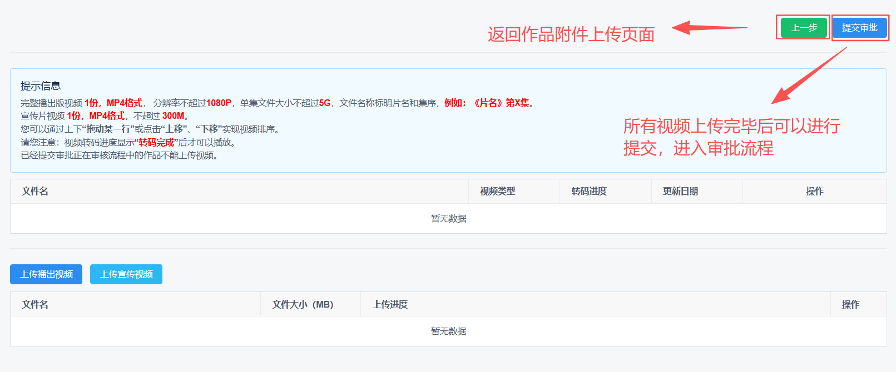

图5作品视频管理界面
3.2附件上传
在作品列表点击【附件管理】即可打开相应作品附件界面，其中《作品登记表》会根据用户已经填写的作品信息自动生成，因此请用户务必在填写完整基础信息之后再下载《作品登记表》。其他附件只需要按照要求上传即可。（请注意：《授权确认书》、《申报承诺书》需要下载模板填写必要信息并打印盖章之后上传PDF格式扫描件。）
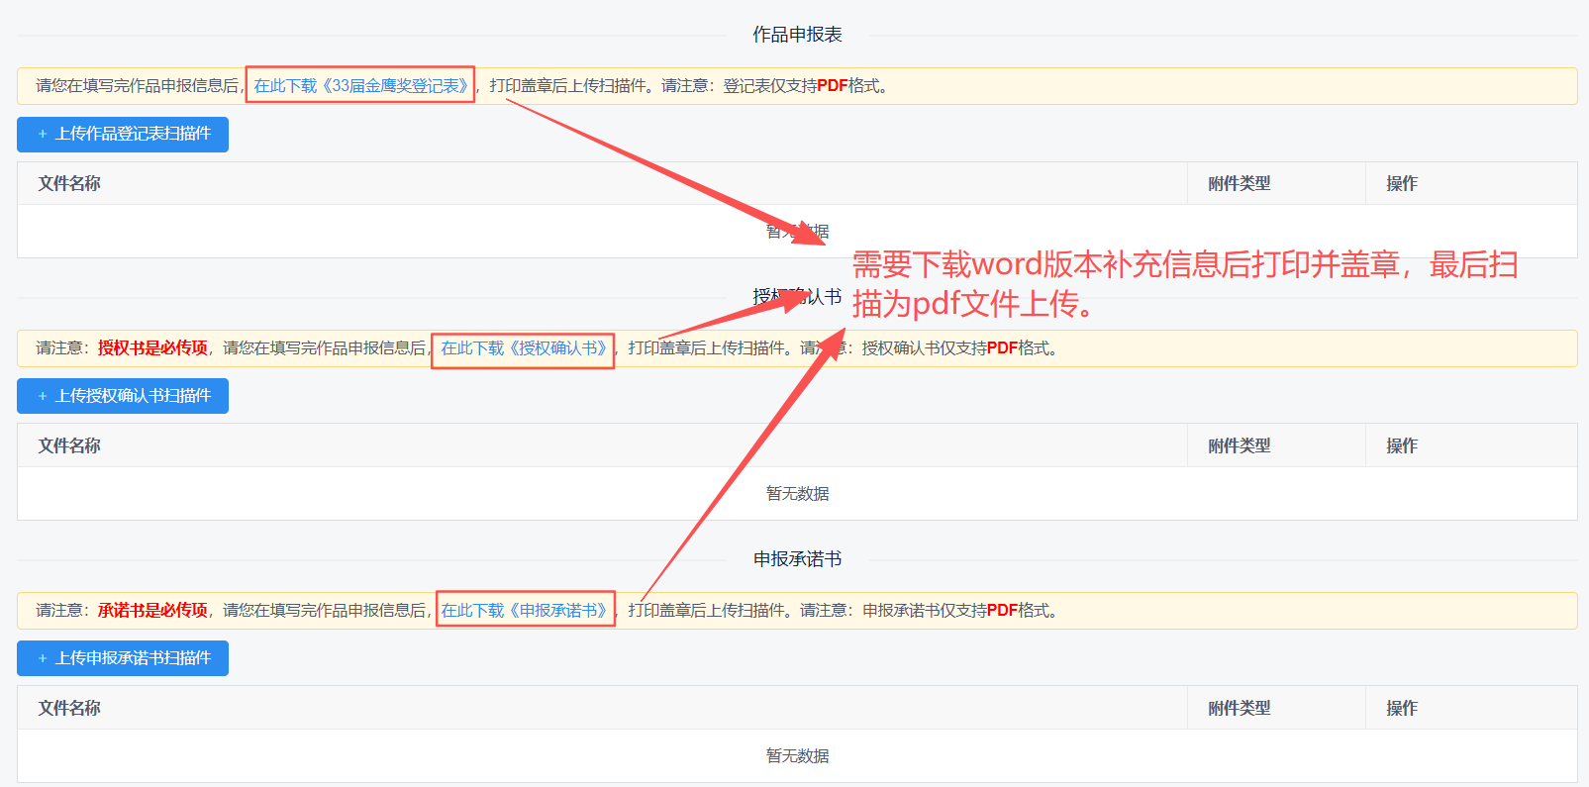
图6作品附件管理界面
3.3视频上传
在作品列表中点击【视频管理】就会打开相应作品视频管理界面，视频上传可以一次选择多个视频，视频上传完成后会自动出现在作品列表中。另外，用户可以通过点击【上移】、【下移】按钮或者直接鼠标上下拖动单个视频进行排序。（请注意：视频上传后需要进行转码，在转码完成之前视频不能播放，转码完成后视频播放按钮可以点击播放视频。）
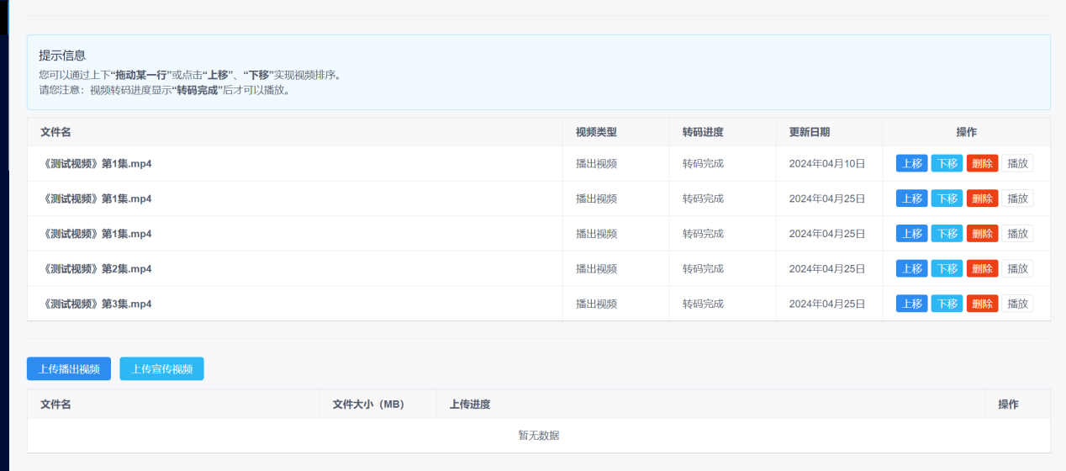
3.4审核状态
申报作品列表中“审批节点”标识了当前作品的审批状态，具体审批节点状态列表如下：
节点名称 | 说明
填写中 | 填写作品基础信息，点击【保存数据】之后，在作品列表中展示为“填写中”。
待初审 | 作品信息填写完成，相关视频、附件上传完成之后，点击【提交审批】之后，作品状态变为“待初审”。
初审通过 | 受理单位审核作品“通过”之后，作品状态变为“初审通过”。
复审通过 | 组委会审核通过之后，作品状态变为“复审通过”。
已退回 | 审核流程中受理单位或组委会办公室将作品退回给用户之后，作品状态变为“已退回”。
3.5审核通知
申报用户提交作品之后，每个审批环节审批通过或者被退回之后，都会通过短信和站内信两种形式通知申报用户，所以注册过程务必使用真实有效的手机号。
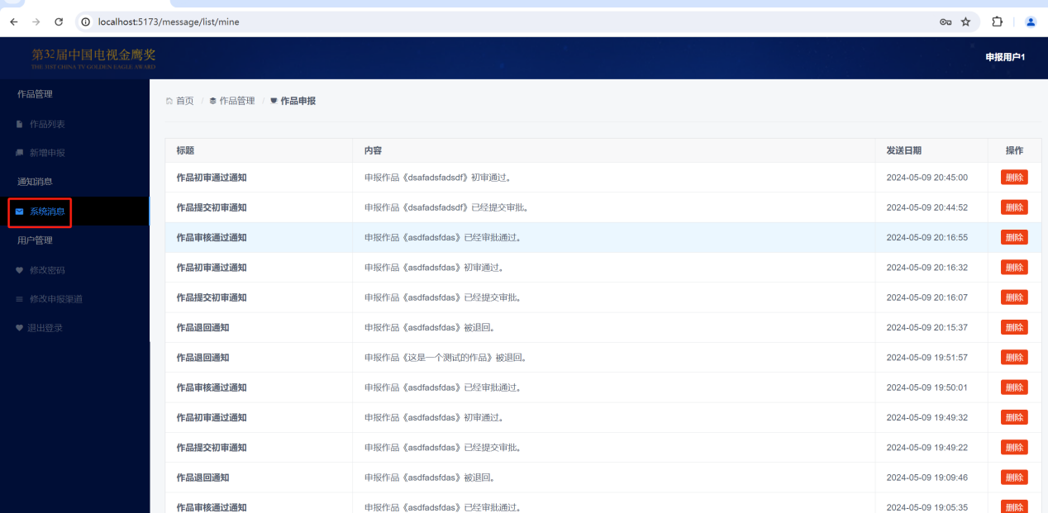
图7系统消息截图
- 用户密码
4.1忘记密码
如果用户忘记密码，可以通过重置密码功能进行密码重置，重置密码过程中需要使用注册手机接收验证短信，操作流程如下：
（1）在登录页面点击【忘记密码】链接，进入重置密码界面。
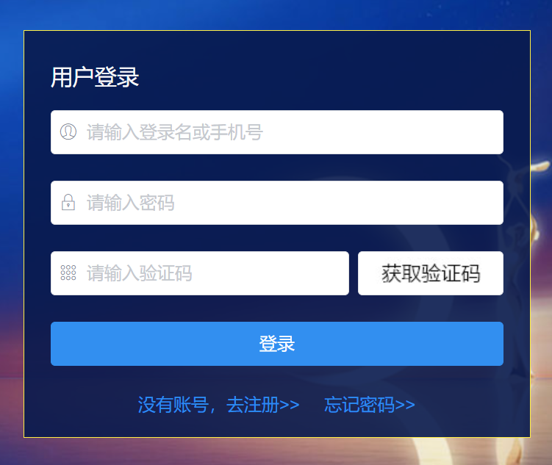

（2）在重置密码界面获取手机验证码并重置密码。
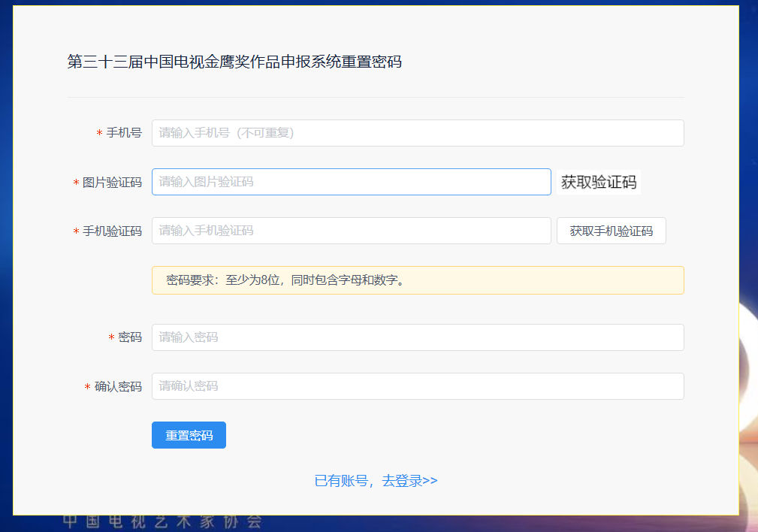
4.2修改密码
用户登录状态下可以修改密码，修改密码过程中需要验证旧密码，旧密码输入正确之后才能修改密码，密码规则要求至少8位，并且包含字母和数字。
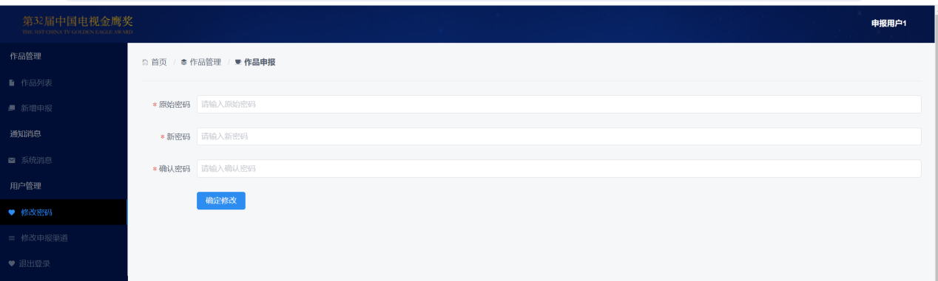
图10密码修改
- 修改申报渠道
申报渠道是指申报单位申报作品的初审单位，如果申报单位在注册时选择错了申报渠道，可以通过系统的“修改申报渠道”功能将自己的申报渠道修改正确，申报渠道修改后提交审批的作品将按照最新的申报渠道对应的受理单位提交审批，对于在申报渠道修改前提交审批的作品，之前的受理单位退回之后再提交审批将按照最新的申报渠道对应的受理单位提交审批。
